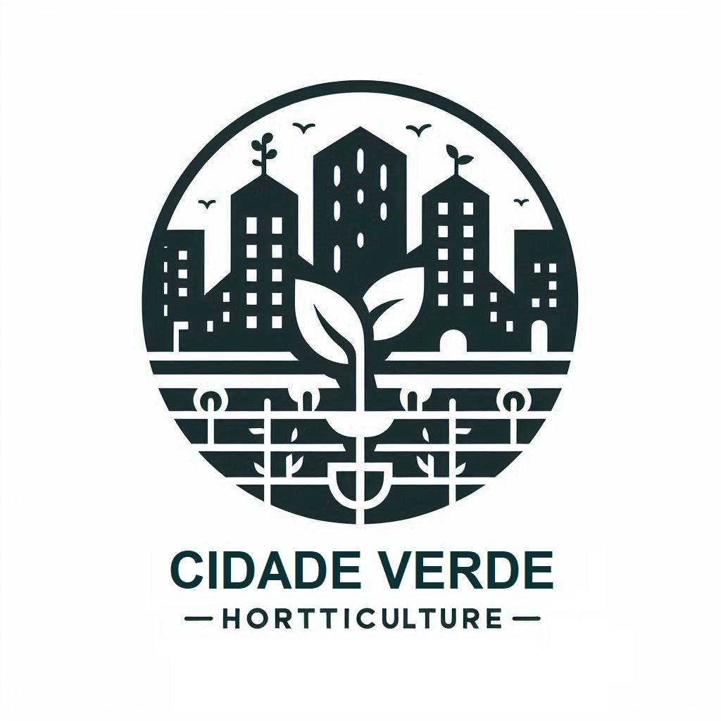

**Proposta de Desenvolvimento e Manutenção do Sistema de Gestão Agrícola**

Cliente:

Fazenda Urbana "Cidade Verde Horticultura"

Preparado por:

ADS Software

Data:

[Data]

Introdução:

A ADS Software tem o prazer de apresentar esta proposta para o desenvolvimento e manutenção contínua do Sistema de Gestão Agrícola para a Fazenda Urbana Cidade Verde Horticultura. Nosso objetivo é fornecer uma solução personalizada que atenda às suas necessidades específicas e promova o sucesso de suas operações agrícolas.

**Descrição do Sistema:**

O Sistema de Gestão Agrícola é uma plataforma abrangente projetada para facilitar todas as etapas do processo agrícola, desde o planejamento e plantio até a colheita e análise de dados. Ele inclui os seguintes módulos principais:

Cadastro de Usuários: Permitirá que a equipe da fazenda gerencie diferentes níveis de acesso e permissões para os usuários.

Cadastro de Culturas: Possibilitará o registro de informações sobre as culturas cultivadas na fazenda, incluindo nome, descrição e período de plantio.

Registro de Plantio: Permitirá o registro de informações detalhadas sobre cada plantio realizado, como data, quantidade de sementes e método de plantio utilizado.

Controle de Irrigação: Permitirá programar a irrigação das plantas de acordo com suas necessidades específicas.

Monitoramento de Crescimento das Plantas: Permitirá o registro e acompanhamento do crescimento das plantas, incluindo dados como altura e estágio de desenvolvimento.

Planejamento de Colheita: Permitirá o planejamento das colheitas, registrando datas previstas e estimativas de produção.

Gestão de Estoque de Insumos Agrícolas: Possibilitará o controle do estoque de insumos como sementes, fertilizantes e pesticidas.

Análise de Dados e Relatórios: Oferecerá funcionalidades para análise de dados agrícolas e geração de relatórios de produção e desempenho das culturas.

**Desenvolvimento:**

Nossa equipe de desenvolvimento trabalhará em estreita colaboração com vocês para entender suas necessidades específicas e personalizar o sistema de acordo.

Seguiremos um processo de desenvolvimento ágil, garantindo entregas regulares e oportunidades para feedback e ajustes.

Durante o desenvolvimento, forneceremos treinamento para a equipe da fazenda, garantindo que todos possam utilizar o sistema de forma eficaz.

**Taxa de Manutenção Anual:**

Além do desenvolvimento inicial, propomos a inclusão de uma taxa anual de manutenção para garantir a operação contínua e aprimoramento do sistema. Esta taxa cobrirá:

Atualizações regulares do sistema para garantir que vocês tenham acesso às últimas funcionalidades e melhorias.

Suporte técnico por telefone ou e-mail para responder às suas perguntas e resolver quaisquer problemas que possam surgir.

Correção de bugs e problemas técnicos que possam surgir durante o uso do sistema.

**Termos e Condições:**

O prazo de entrega estimado para o desenvolvimento inicial do sistema é de [Tempo Estimado].

A taxa de manutenção anual para atualizações e suporte contínuo será de [Valor em Reais] (R$) por ano.

Todos os detalhes relativos ao escopo, cronograma e pagamento serão formalizados em um contrato separado.

Assinatura:

Por favor, assine abaixo para indicar sua aceitação desta proposta e dos termos e condições aqui estabelecidos.

[Assinatura do Representante da Fazenda Urbana "Nome da Fazenda"]

Data: [Data]

Agradecemos pela oportunidade de desenvolver e manter o Sistema de Gestão Agrícola para a Fazenda Urbana "Nome da Fazenda". Estamos ansiosos para colaborar com vocês e ajudá-los a alcançar o sucesso em suas operações agrícolas. Se tiverem alguma dúvida ou precisarem de mais informações, não hesitem em nos contatar.

Atenciosamente,

[Empresa Fornecedora do Sistemade Gestão Agrícola]